**ПОЛОЖЕНИЕ о порядке освоения учебных предметов, курсов, дисциплин, модулей, не входящих в осваиваемую образовательную программу**

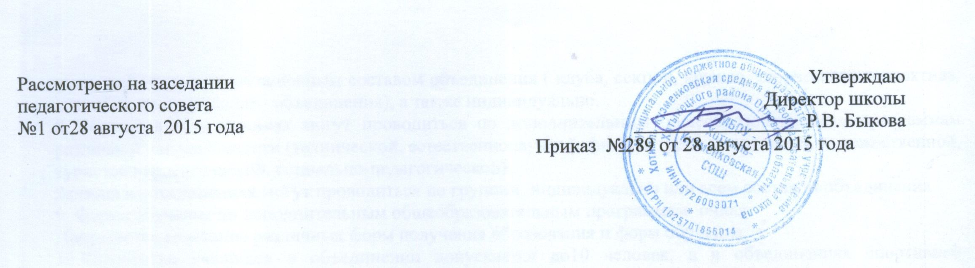

**ПОЛОЖЕНИЕ**

**о порядке освоения учебных предметов, курсов, дисциплин, модулей,**

**не входящих в осваиваемую образовательную программу**

**МКОУ «Аркитская СОШ»**

**I. Общие положения**

***1.1 Настоящий Порядок освоения учащимися наряду с учебными предметами, курсами (модулями) по осваиваемой образовательной программе любых других учебных предметов, курсов, (модулей), преподаваемых в учреждении, а также преподаваемых в других организациях, осуществляющих образовательную деятельность (далее – Порядок), разработан в соответствии с Федеральным законом от 29.12.2012 № 273-ФЗ "Об образовании в Российской Федерации" (п.6 ч.1 ст.34) с целью реализации права учащихся на освоение наряду с учебными предметами, курсами (модулями) по осваиваемой образовательной программе любых других учебных предметов, курсов (модулей), преподаваемых в учреждении, а также преподаваемых в других организациях, осуществляющих образовательную деятельность.***

***II. Порядок освоения учебных предметов, курсов за рамками основной программы, одновременного освоения нескольких программ***

***2.1. Учащиеся вправе осваивать наряду с учебными предметами, курсами (модулями) по осваиваемой образовательной программе любые другие учебные предметы, курсы, дисциплины (модули), дополнительные общеобразовательные программы (в том числе реализуемые в рамках платных образовательных услуг) в учреждении, в других организациях, осуществляющих образовательную деятельность.***

***2.2. При освоении учащимися наряду с учебными предметами, курсами (модулями) по осваиваемой образовательной программе любых других учебных предметов, курсов, дисциплин (модулей) основная общеобразовательная программа учреждения должна осваиваться такими учащимися в полном объеме.***

***2.3. Занятия в учреждении по другим учебным предметам, курсам (модулям) проводятся в классе, группе или индивидуально.***

***2.4. Условиями приёма для освоения наряду с учебными предметами, курсами (модулями) по осваиваемой образовательной программе любых других учебных предметов, курсов, дисциплин (модулей), дополнительных общеобразовательных программ (в том числе реализуемых в рамках платных образовательных услуг) в учреждении, а также в организациях, осуществляющих образовательную деятельность являются:***

***- возможность освоения других учебных предметов, курсов, дисциплин (модулей), дополнительных общеобразовательных программ (в том числе реализуемых в рамках платных образовательных услуг) без ущерба для освоения основной общеобразовательной программы в учреждении;***

***- соблюдение гигиенических требований к максимальной величине недельной образовательной нагрузки.***

***2.5. Основанием для зачисления учащегося на обучение по другим учебным предметам, курсам, дисциплинам (модулям), дополнительным общеобразовательным программам (в том числе реализуемым в рамках платных образовательных услуг) являются:***

***- заявление родителей (законных представителей) несовершеннолетнего учащегося, совершеннолетнего учащегося;***

***- приказ руководителя учреждения.***

***2.6. Приём заявлений на обучение по другим учебным предметам, курсам, дисциплинам (модулям), дополнительным общеобразовательным программам (в том числе реализуемым в рамках платных образовательных услуг) и зачисление производится, как правило, до начала учебного года.***

***2.7. Текущий контроль успеваемости, промежуточная аттестация учащихся, осваивающих другие учебные предметы, курсы (модули), производятся соответствии с локальным актом учреждения.***

***2.8. Зачёт результатов освоения учащимися учебных предметов, курсов, дисциплин (модулей), дополнительных образовательных программ в других организациях, осуществляющих образовательную деятельность, производится в соответствии с локальным актом учреждения.***

***�одного и общедоступного программного обеспечения;***

***б) защиту информации от уничтожения, модификации и блокирования доступа к ней, а также от иных неправомерных действий в отношении такой информации;***

***в) возможность копирования информации на резервный носитель, обеспечивающий ее восстановление.***

***8. Информация на официальном сайте в сети Интернет размещается на русском языке.***

***I. Общие положения***

***1.1 Настоящий Порядок освоения учащимися наряду с учебными предметами, курсами (модулями) по осваиваемой образовательной программе любых других учебных предметов, курсов, (модулей), преподаваемых в учреждении, а также преподаваемых в других организациях, осуществляющих образовательную деятельность (далее – Порядок), разработан в соответствии с Федеральным законом от 29.12.2012 № 273-ФЗ "Об образовании в Российской Федерации" (п.6 ч.1 ст.34) с целью реализации права учащихся на освоение наряду с учебными предметами, курсами (модулями) по осваиваемой образовательной программе любых других учебных предметов, курсов (модулей), преподаваемых в учреждении, а также преподаваемых в других организациях, осуществляющих образовательную деятельность.***

***II. Порядок освоения учебных предметов, курсов за рамками основной программы, одновременного освоения нескольких программ***

***2.1. Учащиеся вправе осваивать наряду с учебными предметами, курсами (модулями) по осваиваемой образовательной программе любые другие учебные предметы, курсы, дисциплины (модули), дополнительные общеобразовательные программы (в том числе реализуемые в рамках платных образовательных услуг) в учреждении, в других организациях, осуществляющих образовательную деятельность.***

***2.2. При освоении учащимися наряду с учебными предметами, курсами (модулями) по осваиваемой образовательной программе любых других учебных предметов, курсов, дисциплин (модулей) основная общеобразовательная программа учреждения должна осваиваться такими учащимися в полном объеме.***

***2.3. Занятия в учреждении по другим учебным предметам, курсам (модулям) проводятся в классе, группе или индивидуально.***

***2.4. Условиями приёма для освоения наряду с учебными предметами, курсами (модулями) по осваиваемой образовательной программе любых других учебных предметов, курсов, дисциплин (модулей), дополнительных общеобразовательных программ (в том числе реализуемых в рамках платных образовательных услуг) в учреждении, а также в организациях, осуществляющих образовательную деятельность являются:***

***- возможность освоения других учебных предметов, курсов, дисциплин (модулей), дополнительных общеобразовательных программ (в том числе реализуемых в рамках платных образовательных услуг) без ущерба для освоения основной общеобразовательной программы в учреждении;***

***- соблюдение гигиенических требований к максимальной величине недельной образовательной нагрузки.***

***2.5. Основанием для зачисления учащегося на обучение по другим учебным предметам, курсам, дисциплинам (модулям), дополнительным общеобразовательным программам (в том числе реализуемым в рамках платных образовательных услуг) являются:***

***- заявление родителей (законных представителей) несовершеннолетнего учащегося, совершеннолетнего учащегося;***

***- приказ руководителя учреждения.***

***2.6. Приём заявлений на обучение по другим учебным предметам, курсам, дисциплинам (модулям), дополнительным общеобразовательным программам (в том числе реализуемым в рамках платных образовательных услуг) и зачисление производится, как правило, до начала учебного года.***

***2.7. Текущий контроль успеваемости, промежуточная аттестация учащихся, осваивающих другие учебные предметы, курсы (модули), производятся соответствии с локальным актом учреждения.***

***2.8. Зачёт результатов освоения учащимися учебных предметов, курсов, дисциплин (модулей), дополнительных образовательных программ в других организациях, осуществляющих образовательную деятельность, производится в соответствии с локальным актом учреждения.***

***�одного и общедоступного программного обеспечения;***

***б) защиту информации от уничтожения, модификации и блокирования доступа к ней, а также от иных неправомерных действий в отношении такой информации;***

***в) возможность копирования информации на резервный носитель, обеспечивающий ее восстановление.***

***8. Информация на официальном сайте в сети Интернет размещается на русском языке.***